**O ESTUDO DA GEOMETRIA ESPACIAL COM O AUXÍLIO DA CONSTRUÇÃO DOS SÓLIDOS GEOMÉTRICOS**

Sarah Gabriela De Farias SILVA¹

Cristiane de Sousa FERREIRA²

Amanda Maria Barros TENÓRIO³

Juracy Pinheiro dos SANTOS4

¹ Graduanda do curso de Licenciatura de Matemática, Uneal; ² Graduanda do curso de Licenciatura de Matemática, Uneal; ³Graduada do curso de Licenciatura de Matemática, Uneal.

4Professora Me./Orientadora do Programa da Residência Pedagógica no Curso de Matemática Campus I, Uneal.

[sarahgfarias25@gmail.com](mailto:sarahgfarias25@gmail.com)

**RESUMO:** O presente artigo irá relatar o estudo desenvolvido durante as aulas, a qual foram realizadas através do Programa Residência Pedagógica, na turma do 7° ano do Ensino Fundamental, em uma escola localizada no município de Arapiraca. É um estudo, que abrange a Geometria Espacial, visto que é um conteúdo que pode proporcionar aos alunos uma compreensão mais real, pois é fácil nos depararmos com as figuras geométricas no dia a dia. O estudo tem como objetivo ampliar o desenvolvimento visual dos alunos, bem como identificar as figuras geométricas e assim posteriormente identificar as arestas, vértices e faces das figuras. Para isso, será realizada a construção das figuras geométricas, tendo como intenção a manipulação e a construção dos sólidos geométricos. É uma metodologia diferente para trabalhar com os alunos a Geometria Espacial. A partir da construção será relatado o desenvolvimento da turma, ou seja, os pontos positivos e negativos; as dificuldades e as facilidades em compreender as figuras geométricas. Com a utilização do material manipulável será uma forma para facilitar os alunos a compreenderem a geometria espacial, pois com a visualização e a participação da construção dos sólidos geométricos o aluno poderá fazer suas próprias deduções sobre o assunto, e com isso o conteúdo poderá ser mais claro.

**Palavras-chave:** Geometria Espacial. Construção das figuras geométricas. Alunos.

**INTRODUÇÃO**

Para Baldissera (2007), a geometria é um ramo que estuda as formas espaciais e planas e possui propriedades próprias, para assim auxiliar nos estudos da geometria espacial e plana. E, segundo o autor foi a partir das necessidades de medir terras, que surgiu a palavra geometria, que significa medir terra (geo = terra; metria = medir).

De acordo com as Diretrizes Curriculares Nacionais a geometria é considerada Espaço e Forma, pois trabalha com formas e medições. Portanto, com a construção das figuras geométricas facilitará a aprendizagem da Geometria e o conteúdo não será passado apenas com livro, visto que muitas vezes é abordado apenas as diferentes formas das figuras geométricas, os nomes e as características.

Segundo Lorenzato (1995):

“Sem estudar Geometria as pessoas não desenvolvem o pensar geométrico ou o raciocínio visual e, sem essa habilidade, elas dificilmente conseguirão resolver as situações de vida que forem geometrizadas; também não poderão se utilizar a Geometria como fator altamente facilitador para a compreensão e resolução de questões de outras áreas de conhecimento humano”.

Logo, o estudo da geometria espacial é importante, pois possibilita o conhecimento sobre as figuras geométricas e ajuda no desenvolvimento do raciocínio visual, no qual ajudará a identificar as figuras no cotidiano. Na sala de aula, quando se passado o presente conteúdo os alunos apresentam dificuldade em compreender a definição, as aplicações, resoluções de problemas, visto que, às vezes o conteúdo é passado de forma mecânica e isso desmotiva os alunos, logo ocasiona a falta do interesse dos alunos.

Assim, o presente trabalho tem como intuito desenvolver uma alternativa para o ensino de geometria espacial, a qual foi realizada com os alunos do 7° de uma escola em Arapiraca. Tendo como objetivo ampliar o conhecimento dos alunos, ajudar a visualizar e a identificar as figuras geométricas e resolver os problemas propostos. Através da construção dos sólidos geométricos poderá facilitar a compreensão do conteúdo, visto que, com a construção dos sólidos, os alunos manipulam e transforma a figura abstrata e concreta. Com os sólidos geométricos construídos, será mais fácil de identificar as faces, arestas e vértices e posteriormente quando o aluno estiver estudando volume e áreas, o entendimento ficará mais claro.

**MATERIAS E MÉTODO**

Será realizada a construção de sólidos geométricos com a turma do 7° ano. A turma será distribuída em equipes de 5 alunos e cada um será responsável pela construção de um sólido geométrico. Será distribuída na turma as seguintes figuras geométricas planificadas:

* Cubo;
* Cilindro;
* Pirâmide;
* Cone;
* Paralelepípedo.

Serão levados para os alunos a planificação das figuras em cartolinas recortadas. Eles irão construir a através da planificação da figura geométrica e para isso será solicitado aos alunos os seguintes materiais:

* Tesoura;
* Régua;
* Cola branca.

Na atividade proposta, serão observados os pontos positivos e negativos dos alunos no desenvolvimento dos sólidos geométricos. A partir dos resultados obtidos, na aula seguinte, iremos explorar os alunos através de um exercício, abordando as arestas, vértices e faces das figuras.

**Figura 1.** Planificação as figuras geométricas.

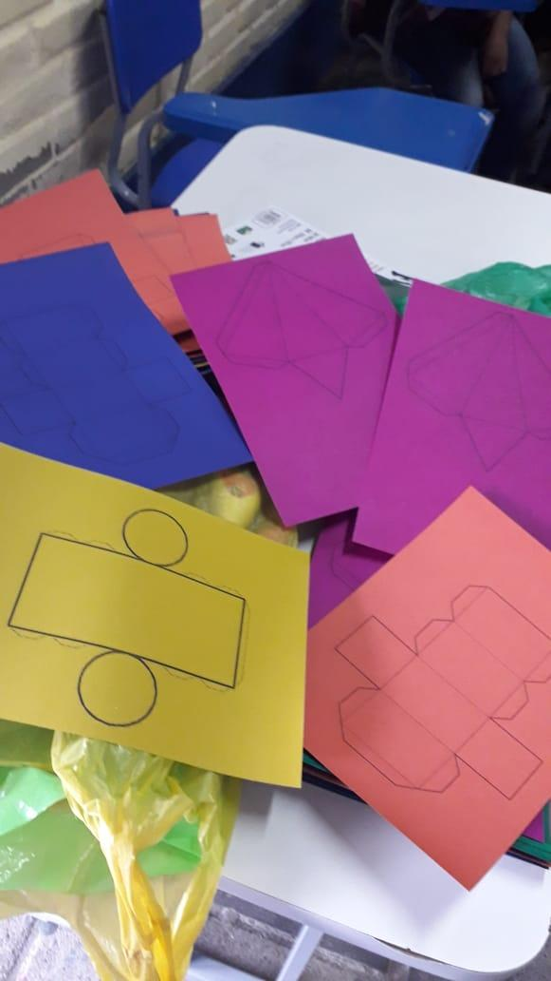

Fonte: Acervo pessoal.

**RESULTADOS E DISCUSSÕES**

A turma foi dividida em grupos e cada grupo tinha aproximadamente 5 alunos, cada aluno ficou responsável pela construção de uma figura. Iniciamos a construção, com o Cubo, mostramos o passo a passo para sua confecção cada figura era apresentada o passo a passo para a construção. Durante a confecção das figuras, os demais alunos do grupo ficavam observando e prestando atenção, quando necessário ajudavam. Quando os alunos estavam construindo, ficamos observando os grupos, deixando que eles tirassem suas próprias conclusões.

Observando os grupos, nota-se que alguns apresentavam dificuldade em reconhecer as figuras planificadas e quando construídas ainda apresentavam dúvidas. Um aluno assimilou o paralelepípedo com um retângulo, outros não conseguiam identificar o cilindro, não reconheceram a planificação da pirâmide. Foram surgindo algumas dificuldades na construção, alguns alunos demoravam muito para compreender as figuras. Em uma aula de 60 minutos, a maioria dos grupos conseguiu finalizar a construção dos sólidos, apenas um não conseguir finalizar, porém deixamos que eles entregassem na próxima aula.

A construção dos sólidos tem como um dos objetivos introduzir o conteúdo que será abordado nas próximas aulas, visto que essa construção com os alunos facilitará a compreensão do conteúdo.

Pontos positivos:

* Demonstraram interesse em construir;
* Em cada grupo os alunos discutiram a construção dos sólidos;
* Exploraram os sólidos geométricos;
* Identificaram as figuras geométricas;
* Facilidade em construir os sólidos.

Ponto negativo:

* Alguns alunos não levaram o material (tesoura e cola branca) e isso dificultou a construção do material da equipe, atrasando o andamento da aula.
* Alguns alunos apresentaram dificuldade em reconhecer a figura planificada;
* Tiveram dificuldade em recortar e colar.

**Figura 2**. Construção dos Sólidos Geométricos.

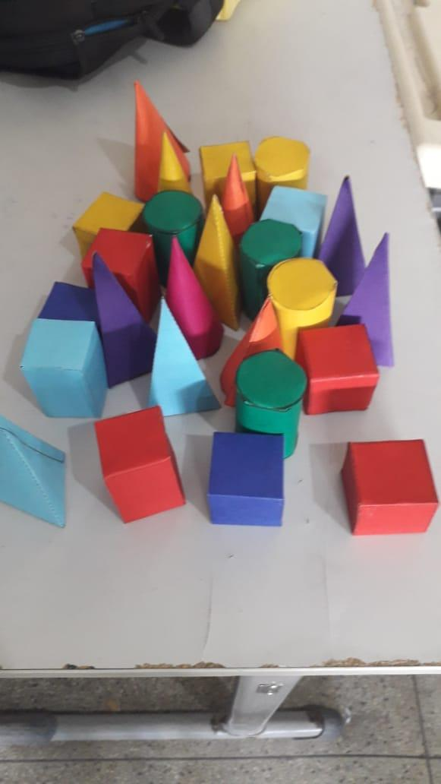

Fonte: Acervo pessoal

Após uma semana, fizemos uma aula para relembrar as figuras que foram construídas, a qual foram utilizados alguns sólidos geométricos para que os alunos visualizassem os vértices, arestas e faces. Portanto, o trabalho proposto para os alunos foi enriquecedor, tendo em vista que eles adquiriram conhecimento sobre as figuras geométricas, e com isso a possibilitando uma maior compreensão do assunto.

**Figura 3.** Sólidos geométricos construídos.

Fonte: Acervo pessoal

Os resultados adquiridos foram enriquecedores, tendo em vista que os alunos ampliaram seus conhecimentos, permitindo assim, uma maior compreensão, e criatividade, compreendendo o conceito geométrico, reconhecendo os vértices, arestas e faces e através da atividade os alunos tiveram mais confiança e reforçando o aprendizado.

**CONCLUSÃO**

Atualmente é preocupante a aprendizagem dos alunos e os professores tendem a buscar métodos para proporcionar aulas que incentivam os alunos e essa atividade foi uma oportunidade para levar aos alunos uma aula diferente e mostrar uma geometria interessante. Visto que ela está presente no cotidiano do aluno e em algumas situações em que nos deparamos com os sólidos geométricos, por exemplo ao ingerir uma refringente, nota-se que a latinha tem formato de um cilindro e as caixas de fósforo remetem ao paralelepípedo e entre outros. Com isso, o trabalho apresentado tem como objetivo proporcionar uma visão dos sólidos e assim descobrir a beleza da matemática, permitindo reconhecer e identificar as figuras geométricas.

O Programa de Residência Pedagógica está contribuindo para formação profissional de cada residente, visto que possibilita ter uma maior aproximação com o ambiente escolar, com a sala de aula, com os alunos e possibilita a troca de experiência com os professores. E por intermédio do Programa de Residência Pedagógica buscamos levar propostas e estratégias pedagógica para a sala de aula tendo como objetivo contribuir para o ensino e aprendizagem dos alunos e assim permitindo o conhecimento dos alunos. Através da proposta feita com uma turma do 7º ano, permitiu que os alunos compreendessem a importância da geometria e contribuiu para a capacidade de visualizar as figuras geométricas e identificá-las, serviu também para estimular os alunos na construção e contribuiu também para o desenvolvimento do trabalho em equipe, a qual cada aluno era responsável por um material. Portanto, a intenção foi contribuir e envolver os alunos na atividade e com o auxílio do Programa da Residência Pedagógica temos essa oportunidade.

**REFERÊNCIAS BIBLIOGRÁFICAS**

BALDISSERA, A. **A geometria trabalhada a partir da construção de figuras e sólidos geométricos.** 2007. Disponível em:<[www.gestaoescolar.diaadia.pr.gov.br/arquivos/fil e/produces_pde/artigo](http://www.gestaoescolar.diaadia.pr.gov.br/arquivos/fil%20e/produces_pde/artigo)_altair_baldissera.pdf>

BRASIL. Ministério da Educação. Secretaria de Educação Básica. **Diretrizes Curriculares Nacionais para a Educação**. Brasília: MEC/SEB, 2010.

LORENZATO, S. **Por que não Ensinar Geometria? A Educação Matemática em Revista, Ano III.** n. 4, 1º semestre, Blumenau: SBEM, 1995.